Schulversuchspraktikum
Anonym_16
Sommersemester 2016
Klassenstufen 7 & 8
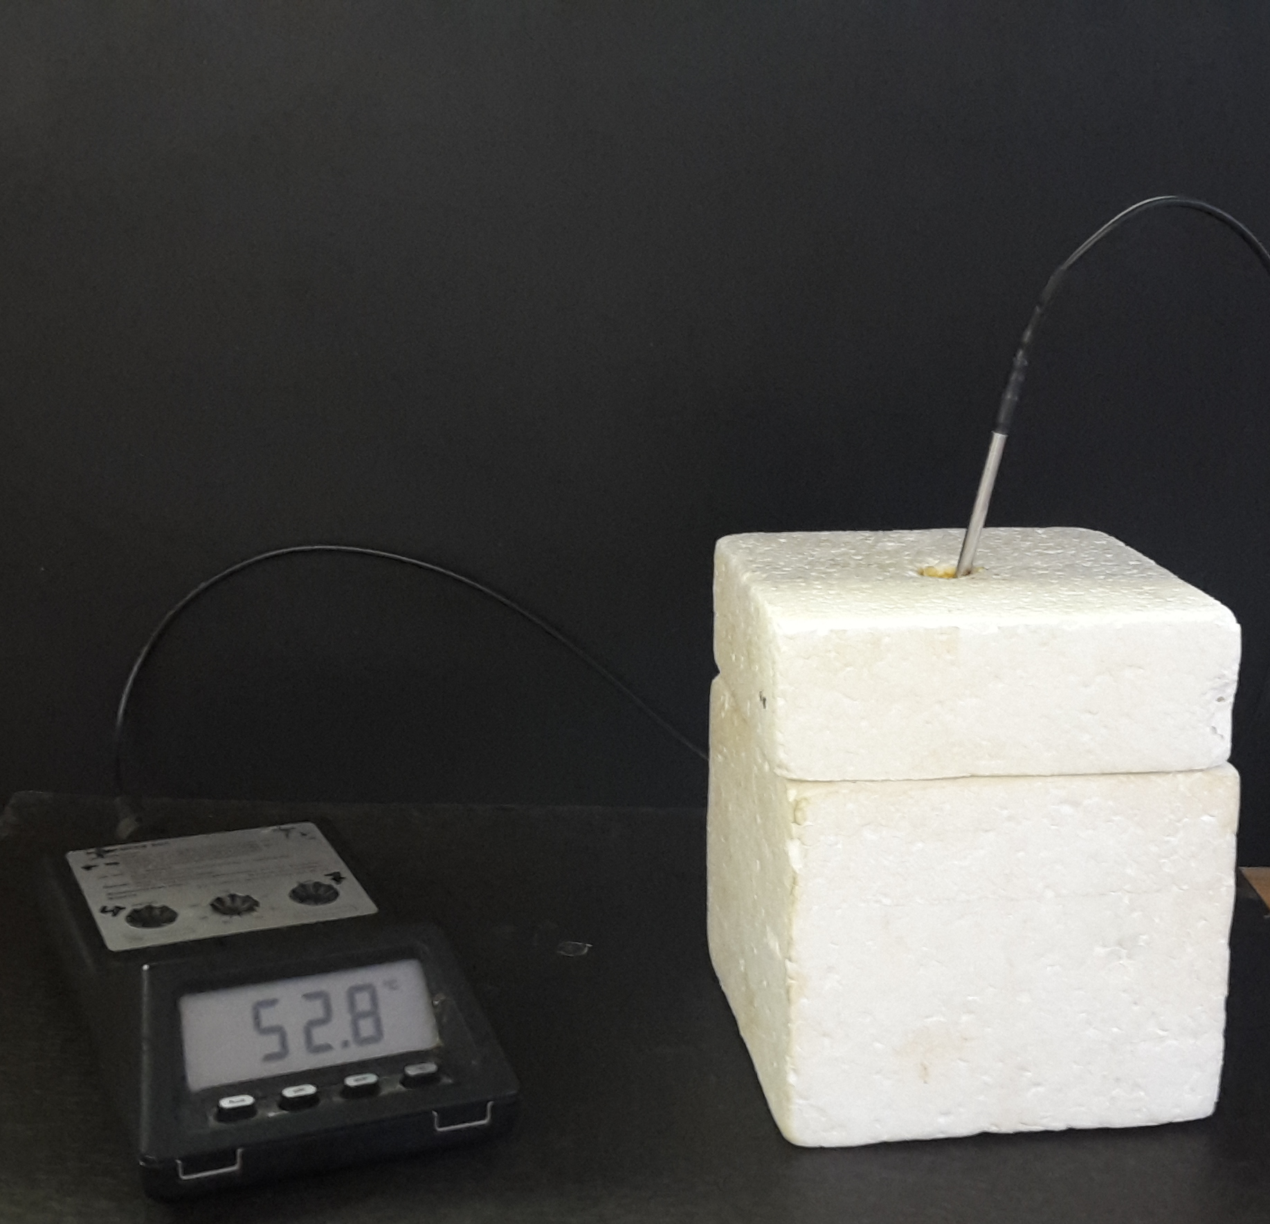

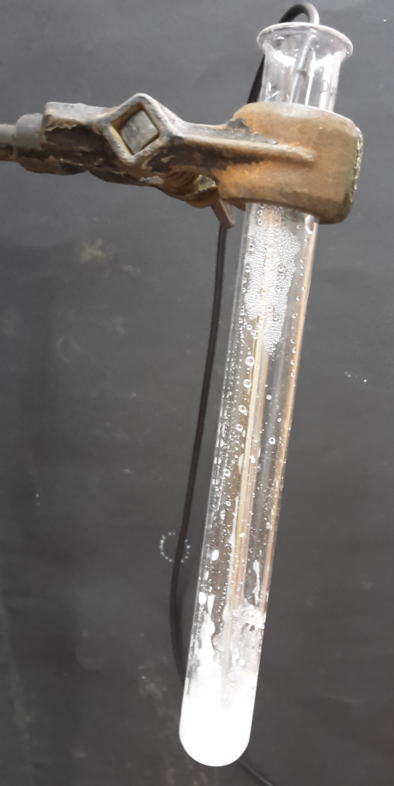

Energie und Energieumwandlung
Auf einen Blick:
Dieses Protokoll enthält vier Versuche zum Thema Energie und Energieumwandlung, die exotherme oder endotherme Reaktionen zeigen. Die Lehrerversuche V1 und V2 zeigen exotherme Reaktionen, in denen Energie in Form von Wärme frei wird. Beide Reaktionen sind eindrucksvoll und können als Wunderexperiment eingesetzt werden. In Versuch 2 wird die Reaktion mit Wasser iniziiert, wodurch die Schülerfehlvorstellung „Wasser kann Feuer nur löschen“ thematisiert wird. Die Schülerversuche Versuche 3 und 4 thematisieren endotherme Reaktionen. In Versuch 3 wird die Bedeutung von Kristallwasser anhand der Reaktion eines Salzes und des Hydrates dieses Salzes mit Wasser gezeigt. Versuch 4 zeigt ein spontan ablaufendes endothermes Experiment.

Inhalt

1 Beschreibung des Themas und zugehörige Lernziele 1
2 Relevanz des Themas für SuS der 7 und 8. Klasse und didaktische Reduktion 2
3 Lehrerversuche 3
3.1 V1 – Der Feuerblitz 3
3.1 V2 – Mit Wasser Feuer machen 5
4 Schülerversuche 7
4.1 V3 – Lösungswärme von Salzen 7
4.2 V4 – Kristallisation einer Schmelze 9
5 Didaktischer Kommentar zum Schülerarbeitsblatt 11
5.1 Erwartungshorizont (Kerncurriculum) 11
5.2 Erwartungshorizont (Inhaltlich) 11

Beschreibung des Themas und zugehörige Lernziele
Energie ist die Fähigkeit Arbeit zu leisten. Sie kann in verschiedenen Formen auftreten. Es gibt die Bewegungsenergie (oder auch kinetische Energie), elektrische Energie, chemische Energie und Wärmeenergie.
Jeder Stoff verfügt über einen bestimmten Energiegehalt, die innere Energie U. Bei chemischen Reaktionen reagieren die Edukte zu Produkten. Es entstehen somit neue Stoffe mit einer anderen spezifischen inneren Energie. Die Energiedifferenz zwischen Produkten und Edukten wird mit ΔU bezeichnet. Wird Energie frei, ist diese Energiedifferenz negativ. Die Reaktion ist exotherm. Wenn Energie aufgenommen wird, ist die Energiedifferenz positiv und man spricht von einer endothermen Reaktion.
Die Energie, die notwendig ist, um eine Reaktion zu starten nennt sich Aktivierungsenergie E_{A}. Bei exothermen Reaktionen ist die Aktivierungsenergie kleiner, als die freiwerdende, während die Aktivierungsenergie bei endothermen Reaktionen größer ist, als die benötigte Energie.
Ein Katalysator ist ein Stoff, der die Aktivierungsenergie, die einer Reaktion benötigt reduzieren kann, ohne selbst bei der Reaktion verbraucht zu werden.
Das Thema Energie findet sich im Kerncurriculum der Chemie für die 7. und 8. Klasse direkt im Basiskonzept Energie wieder. Die fachwissenschaftlichen Kompetenzen basieren auf dem übergeordneten Lernziel, dass sich chemische Systeme in ihrem Energiegehalt unterscheiden. Explizit wird gefordert, dass die SuS beschreiben, dass Stoffe und Systeme bei chemischen Reaktionen Energie mit ihrer Umgebung austauschen können und ihren Energiegehalt auf diese Weise verändern. Außerdem sollen die SuS exotherme und endotherme Reaktionen unterscheiden und erkennen können. Zur Förderung des Kompetenzbereichs Erkenntnisgewinnung sollen die SuS experimentelle Untersuchungen zur Energieübertragung zwischen verschiedenen Systemen durchführen und üben. Diese Kompetenzen werden durch die vier folgenden Experimente gefördert. In Versuch 3 und 4 wird zusätzlich die erkenntnisgewinnende Kompetenz Energiediagramme erstellen unterstützt, indem die SuS den Temperaturverlauf während der Versuche messen und in Form einer Temperatur-Zeit-Kurve protokollieren sollen. Der 4. Versuch beinhaltet außerdem, dass die SuS lernen die Wirkung eines Katalysators auf die Aktivierungsenergie und somit auch die Beeinflussbarkeit chemischer Reaktionen durch Katalysatoren verstehen und beschreiben zu können
Bezüglich der Förderung der Bewertungskompetenz ermöglicht die Unterrichtseinheit zum Thema Energie den SuS die Chemie als bedeutsame Wissenschaft zu erkennen und Bezüge zu verschiedenen Themen aus Physik und Biologie mit Hilfe ihres Fachwissens herzustellen. Sie können Anwendungen von Energieübertragungsprozessen im Alltag aufzeigen und den energetischen Vorteil katalysierter chemischer Prozesse in der Industrie erkennen.

Relevanz des Themas für SuS der 7 und 8. Klasse und didaktische Reduktion
Die SuS kommen in ihrem Alltag mit verschiedenen energetischen Phänomenen in Kontakt. Die Unterrichtseinheit zum Thema Energie hilft ihnen diese Phänomene als solche zu erkennen und zu verstehen. Die Überhitzung von Elektrogeräten kann z. B. als Umwandlung von elektrischer in Wärmeenergie erfasst werden. Außerdem unterstützt das Wissen über energetische Prozesse das Verständnis von biologischen Vorgängen. Die Fotosynthese ist beispielsweise die Umwandlung von Lichtenergie in chemische Energie. Zuletzt erfahren die SuS Enzyme als Biokatalysatoren und verstehen, welchen wirtschaftlichen Nutzen Katalysatoren in diesen Prozessen haben.
Die didaktische Reduktion für SuS der 7. und 8. Klasse besteht darin, dass die Reaktionen nicht anhand von Reaktionsgleichungen erklärt werden, da diese erst Ende der 8. Klasse eingeführt werden. Die ablaufende Reaktion wird beschrieben und die Produkte benannt. Außerdem werden die Energieumwandlungen mit Hilfe von Wärmeabgabe oder –aufnahme als endotherm oder exotherm beschrieben.

Lehrerversuche

V1 – Der Feuerblitz
Dieser Versuch zeigt anschaulich eine exotherme Reaktion. Außerdem wird den SuS eine Selbstentzündung gezeigt und damit verdeutlicht, dass die exotherme Reaktion nicht durch die Flamme sichtbar ist, sondern dass die Flamme eine Folge der freigesetzten Energie der exothermen Reaktion ist.
Durch die schnelle Selbstentzündung ist der Versuch eher als Lehrerversuch geeignet. Er kann von SuS durchgeführt werden, wenn diese in ihren Experimentierfähigkeiten bereits gut geübt sind und eine Gefährdung beinahe ausgeschlossen werden kann.
Die SuS müssen die charakteristische Flammenfärbung verschiedener Metalle kennen, um Natrium identifizieren zu können. Außerdem müssen sie anhand der Wärmeentwicklung erkennen können, dass die Reaktion exotherm abläuft.

Gefahrenstoffe
Kaliumpermanganat |  |  | H: 272-302-314-410 |  |  | P: 220-273-280-305+351+338-310-501.1
Glycerin |  |  | H: 332-302-314 |  |  | P: 280-301+330+331
Wasser |  |  | - |  |  | -
Kohlenstoffdioxid |  |  | H: 280 |  |  | P: 403
Kaliumcarbonat |  |  | H: 315-319-335 |  |  | P: 302+352-305+351+338
Mangan(IV)-oxid |  |  | H: 272-302+332 |  |  | P: 221
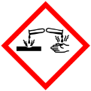 | 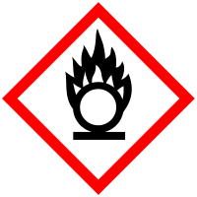

Materialien: Mörser und Pistill, feuerfeste Unterlage, Pipette, Spatel
Chemikalien: Kaliumpermanganat, Glycerin
Durchführung: Ein Spatel Kaliumpermanganat wird in der Reibschale zu Pulver zerrieben und auf der feuerfesten Unterlage kegelförmig aufgehäuft. Auf diesem Kegel wird eine leichte Kuhle in der Oberfläche geschaffen. In diese werden mit der Pipette vorsichtig wenige Tropfen Glycerin getropft.

Beobachtung: Anfangs ist ein Rauch zu sehen, dann glüht die Substanz auf und eine violette Flamme entsteht.
Abbildung 1: Violett gefärbte Flamme der Selbstentzündung von Kaliumpermanganat und Glycerin.
Deutung: Glycerin wird durch Kaliumpermanganat oxidiert. Dabei entstehen Kohlenstoffdioxid, Braunstein, Kaliumoxid und Wasser. Es handelt sich um eine exotherme Reaktion, d.h. es kommt zu starker Wärmeentwicklung. Wenn die Zündtemperatur überschritten ist, folgt die Selbstentzündung. Die violette Färbung weist darauf hin, dass Kalium verbrennt.
${3 {{C_{3}H}_{8}O_{3} }_{(l)}+14 {KMnO}_{4} }_{(s)}→{12 H}_{2}{O }_{(g)}+{9 CO}_{2} _{(g)}+{7 K}_{2}{O }_{(s)}+{{14 MnO}_{2}}_{(s)}$.
Kaliumoxid reagiert direkt mit Kohlenstoffdioxid zu Kaliumcarbonat:
3 ${{{C_{3}H}_{8}O_{3} }_{(l)}+14 {KMnO}_{4} }_{(s)}→{12 H}_{2}{O }_{(g)}+{2 CO}_{2} _{(g)}+{7 K}_{2}{{CO}_{3} }_{(s)}+{{14 MnO}_{2}}_{(s)}$.
Literatur: H. Schmidkunz, Chemische Freihandversuche, Kleine Versuche mit großer Wirkung, Aulis Verlag, 2011, S. 70.
Das Experiment kann im Einstieg als Überraschungsexperiment eingesetzt werden. Der Begriff Aktivierungsenergie kann eingeführt werden, da zur Selbstentzündung die freiwerdende Wärmeenergie notwendig ist. Anschließend kann besprochen werden, inwiefern sich der Energiegehalt der beteiligten Systeme verändert hat.
Es ist zu beachten, dass wasserfreies Glycerin eingesetzt wird, da der Versuch sonst misslingt. Sollte dieser Versuch von SuS durchgeführt werden, sollte nur ein Tropfen Glycerin hinzugegeben werden. Der Reaktionseintritt kann einen Moment dauern.

V2 – Mit Wasser „Feuer machen“
Durch diesen Versuch sollen die SuS die entzündliche Wirkung von Wasser, das sie als Löschmittel kennenlernten, erfahren. Sie lernen, dass nicht nur eine Flamme ein Feuer starten kann. Der Versuch kann also einen kognitiven Konflikt bezüglich dieser Fehlvorstellung wecken.
Die Sus müssen die Begriffe Aktivierungsenergie und Katalysator erklären können, außerdem müssen sie erkennen, dass eine exotherme Reaktion abläuft, da Wärmeenergie frei wird.

Gefahrenstoffe
Zink |  |  | - |  |  | -
Wasser |  |  | - |  |  | -
Ammoniumnitrat |  |  | H: 272 |  |  | P: 210
Ammoniumchlorid |  |  | H: 302-319 |  |  | P: 305-319-338
Wasserstoff |  |  | H: 220-280 |  |  | P: 210-377-381-403
 |  | 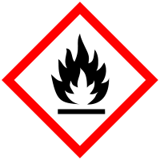

Materialien: Filterpapier, feuerfeste Unterlage, Pipette
Chemikalien: Zink, Wasser, Ammoniumnitrat, Ammoniumchlorid
Durchführung: 3 g pulverförmiges Zink, 4 g Ammoniumnitrat und eine Spatelspitze Ammoniumchlorid werden zusammengegeben und auf einem trockenen Filterpapier vermengt. Auf einer feuerfesten Unterlage wird die Mischung zu einem Kegel aufgehäuft und mittels der Pipette wenig Wasser dazu getropft.
Beobachtung: Das Substanzgemisch entzündet sich nach kurzer Zeit selbst.

Deutung: Das Metall hat eine katalytische Wirkung auf die Reaktion. Ohne das Zink ist die Aktivierungsenergie zu hoch, um die Reaktion spontan zu starten. Das Wasser bewirkt, die Reaktion von Zink mit den Ammonium-Ionen. Stickstoff und Wasserstoff entstehen. Die Reaktionsenergie wird in Form von Wärme frei und entzündet den Wasserstoff.
Abbildung 2: Blau gefärbte Flamme der Selbstentzündung von Zink, Ammoniumnitrat und Ammoniumchlorid mit Wasser.
${ {Zn }_{(s)}+ {{NH}_{4}NO}_{3} }_{(s)}→{2 H}_{2}{O }_{(l)}+N_{2} _{(s)}+Zn{O }_{(s)}$
${ {Zn }_{(s)}+{2 H}_{2}O }_{(l)}→2 {OH}^{-} _{(aq)}+H_{2} _{(g)}+{{Zn}^{2+} }_{\left(aq\right)}$
Entsorgung: Das Filterpapier sollte zuerst abgespült werden und dann im Feststoffabfall entsorgt werden. Das Produkt wird in den Schwermetallabfall gegeben.
Literatur: H. Schmidkunz, Chemische Freihandversuche, Kleine Versuche mit großer Wirkung, Aulis Verlag, 2011, S. 72.
Cornelsen Verlag GmbH (Hrsg.), Prof. Blumes Bildungsserver für Chemie, http://www.chemieunterricht.de/dc2/nh3/f-d-h2o.htm (Zuletzt abgerufen am 27.07.16)
Es muss beachtet werden, dass Ammoniumnitrat, Zinkstaub und Ammoniumchlorid nicht in einem Mörser gemischt werden.
Dieser Versuch kann beispielsweise eingesetzt werden, um einen Zusammenhang zwischen den Begriffen Aktivierungsenergie und Katalysator zu schaffen.

Schülerversuche

V3 – Lösungswärme von Salzen
Die SuS erfahren, dass ein Salz und sein Hydrat mit Wasser entweder endotherm oder exotherm reagieren können. Sie müssen anhand der Temperaturentwicklung erkennen können, ob eine Reaktion exo- oder endotherm ist.

Gefahrenstoffe
Wasser |  |  | - |  |  | -
Calciumchlorid |  |  | H: 319 |  |  | P: 305+351+338
Calciumchlorid Hexahydrat |  |  | H: 319 |  |  | P: 305+351+338

Materialien: 2 Bechergläser 100 mL, Thermometer, Rührstab, Waage, Spatel, Styroporkalorimeter
Chemikalien: Wasser, Calciumchlorid, Calciumchlorid-Hexahydrat
Durchführung: In ein Becher werden 11,1 g Calciumchlorid gegeben und mit 40 mL Wasser aufgegossen. Das Becherglas wird in ein Styroporkalorimeter gestellt und die Temperatur gemessen. Alle 30 s soll ein Messwert aufgenommen und anschließend aufgetragen werden. Mit der Masse von 21,9 g Calciumchlorid-Hexahydrat wird ebenso vorgegangen.
Beobachtung: Während die Temperatur des Calciumchlorid-Ansatzes zunimmt, sinkt die des Calciumchlorid-Hexahydrat-Ansatzes.
Start

Abbildung 3: Temperatur-Zeit-Kurve der Lösungsreaktion von CaCl₂.
Start
Abbildung 4: Temperatur-Zeit-Kurve der Lösungsreaktion von CaCl₂.6H₂O.
Deutung: Die Reaktionen führen zu Wärmeaustausch der jeweiligen Systeme mit der Umwelt. Das endotherm reagierende Calciumchlorid-Hexahydrat zieht die Energie aus der Umwelt. Der Energiegehalt in diesem System nimmt zu.
Die zweite Reaktion erfolgt exotherm. Der Energiegehalt von Calciumchlorid sinkt, da es Wärmeenergie an die die Umwelt abgibt.
Entsorgung: Die Lösungen können mit Wasser verdünnt in den Abfluss gegeben werden.
Literatur: R. Herbst-Irmer, Anorganisch-Chemisches Praktikum, Praktikumsskript 2013, Georg-August Universität Göttingen, S. 32ff.
Es muss berücksichtigt werden, dass die Salze nicht zu lange der Luft ausgesetzt werden, da sie wasserziehend sind. Sollte kein Calciumchlorid-Hexahydrat verfügbar sein, kann auch Calciumchlorid-Tetrahydrat verwendet werden.
Wird dieser Versuch in Klasse 9/10 durchgeführt, kann er für folgenden Sachverhalt verwendet werden:
Der Begriff Enthalpie und die Zusammensetzung der Lösungsenthalpie aus Gitter- und Hydratationsenergie muss bekannt sein oder mittels dieses Experiments eingeführt werden.
Die Lösungsenthalpie (ΔH_{L}) kann aus der Summe der Gitterenergie(ΔH_{G}) und der Hydratationsenthalpie(ΔH_{H}) berechnet werden.
- Ist die Gitterenergie höher, als die Hydratationsenthalpie, ist die Lösungsenthalpie negativ und die Reaktion ist endotherm.
- Ist die Gitterenergie niedriger, als die Hydratationsenthalpie, ist die Lösungsenthalpie positiv und die Reaktion ist exotherm.
Daraus lässt sich schlussfolgern, dass das die Hydratationsenergie von Calciumchlorid größer ist, als die Gitterenergie. Äquivalent dazu, ist die Hydratationsenergie von Calciumchlorid-Hexahydrat kleiner, als seine Gitterenergie.

V4 – Kristallisation einer Schmelze
Dieser Versuch zeigt, dass auch durch das erschütterungsinduzierte, aber temperaturabhängige Erstarren einer Schmelze die Temperatur der Umgebung beeinflusst wird.
Die SuS kennen die Funktion eines Impfkristalls. Außerdem erkennen sie anhand der Temperaturzunahme, dass eine exotherme Reaktion abläuft.

Gefahrenstoffe
Natriumthiosulfat-Pentahydrat |  |  | - |  |  | -

Materialien: Duranreagenzglas, Stativ und Klemmen, Thermometer, Brenner, Glasstab, Feuerzeug
Chemikalien: Natriumthiosulfat-Pentahydrat

Durchführung: Das kristalline Natriumthiosulfat-Pentahydrat wird etwa 3 cm hoch in das Duranreagenzglas eingefüllt und vorsichtig geschmolzen. Das Thermometer wird in das erwärmte Natriumthiosulfat-Pentahydrat gestellt. Wenn dieses auf etwa Zimmertemperatur abgekühlt ist, kann ein Impfkristall hinein gegeben werden. Der Temperatur-Zeit-Verlauf wird gemessen und grafisch dargestellt.
Beobachtung: Während die Schmelze kristallisiert, steigt ihre Temperatur.
Abbildung 5: Temperatur-Zeit-Kurve der Kristallisationsreaktion von Natriumthiosulfat-Pentahydrat.
Start
Deutung: Natriumthiosulfat-Pentahydrat ist ein leicht lösliches Salz. Wird die Natriumthiosulfat-Pentahydrat-Schmelze nun bis unter ihren Schmelzpunkt von 48 °C abgekühlt, entsteht eine übersättigte Lösung. Durch Erschütterung oder Impfkristalle kristallisiert das Natriumthiosulfat aus. Wärme, die beim Schmelzen zugeführt wurde, wird wieder freigesetzt. Die Temperatur steigt wieder etwa bis zum Schmelzpunkt an. Die Reaktion ist exotherm.
Entsorgung: Natriumthiosulfat-Pentahydrat kann entweder in kristalliner Form aufgehoben werden, um den Versuch erneut durchzuführen oder im Behältnis für schwermetallhaltige Abfälle entsorgt werden.
Literatur: R. Herbst-Irmer, Anorganisch-Chemisches Praktikum, Praktikumsskript 2013, Georg-August Univeristät Göttingen, S. 29ff.
Dieser Versuch kann außer für die Behandlung des Themas Kristallisationswärme auch genutzt werden, um den SuS eine reversible Reaktion vorzuführen. Außerdem kann als Eigenschaft von Salzen ihr hoher Schmelzpunkt thematisiert werden.

Lösungswärme von Salzen
Aufgabe 1: Zeichnet den Verlauf der Temperatur-Zeit-Kurven anhand der vorgegebenen Messwerte. Nehmt dafür je ein separates Blatt, nutzt den verfügbaren Platz aus und beschriftet die Achsen.
Calciumchlorid
t  [s] | 0 | 30 | 60 | 90 | 120 | 150 | 180 | 210 | 240 | 270 | 300 | 330 | 360
T [°C] | 23,9 | 24,4 | 24,6 | 29,8 | 35,2 | 39,7 | 48,4 | 55,1 | 56,8 | 55,6 | 54,5 | 53,9 | 53,1

Calciumchlorid Hexahydrat
t  [s] | 0 | 30 | 90 | 120 | 150 | 180 | 210 | 240 | 270 | 300 | 330 | 360 | 390
T [°C] | 25,0 | 24,9 | 25,1 | 23,3 | 20,2 | 17,7 | 16,3 | 16,2 | 16,2 | 16,9 | 17,5 | 18,3 | 18,7

Aufgabe 2: Erklärt den Kurvenverlauf des von euch gezeichneten Diagramms. Nutzt die Worte Maximum oder Minimum.
Aufgabe 3: Beurteilt, ob es sich bei den Reaktionen um endotherme oder exotherme Reaktionen handelt.

Didaktischer Kommentar zum Schülerarbeitsblatt
Mit Hilfe dieses Arbeitsblatts kann der Versuch „Lösungswärme von Salzen“ ausgewertet werden. Wenn die SuS selbst Messungen vorgenommen haben, kann die Tabelle geleert werden und die SuS nutzen ihre eigenen Messwerte.

Erwartungshorizont (Kerncurriculum)
Aufgabe 1 entspricht dem Anforderungsbereich I: Wiedergeben und beschreiben. Die SuS sollen die fachspezifische Arbeitsweise Diagramme anzufertigen schulen. Um zu gewährleisten, dass bestimmte Kriterien erfüllt werden, sind diese als Aufgabenzusatz genannt.
Zur Bearbeitung der Aufgabe 2 müssen die SuS ihre selbsterstellten Diagramme versprachlichen und strukturiert darstellen. Damit ist diese Aufgabe in den Anforderungsbreich II: Anwenden und strukturieren einzuordnen. Außerdem kann mit den ersten beiden Aufgaben die Diagrammkompetenz der SuS gefördert werden. Die dritte Aufgabe zählt zum Anforderungsbereich III: Transferieren und verknüpfen und fördert die Bewertungskompetenz. Die SuS sollen die Versuchsergebnisse fachlich auswerten, indem sie begründen, ob die Reaktionen endotherm oder exotherm ablaufen und müssen dafür ihre fachspezifischen Erkenntnisse als Basis heranziehen. Im Kerncurriculum ist der Anspruch diese Fertigkeiten in der 7. und 8. Klasse zu fördern unter dem Basiskonzept Stoff-Teilchen, innerhalb der kommunikativen Kompetenzen zu finden. Die SuS lernen gewonnene Daten in Diagrammen darzustellen und erhaltene Messwerte zu diskutieren.

Erwartungshorizont (Inhaltlich)
Aufgabe 1: Zeichnet den Verlauf der Temperatur-Zeit-Kurven anhand der vorgegebenen Messwerte. Nehmt dafür je ein separates Blatt, nutzt den verfügbaren Platz aus und beschriftet die Achsen.
Start
Start
Aufgabe 2: Erklärt den Kurvenverlauf des von euch gezeichneten Diagramms. Nutzt die Worte Maximum oder Minimum.
Lösungswärme von Calciumchlorid:
Ehe das Wasser bei t=0 hinzugegeben wird bleibt die Temperatur gleich. Dann steigt die Temperatur an, bis bei 180 s das Maximum von 56,8 °C erreicht wird. Danach sinkt die Temperatur langsam wieder.
Lösungswärme von Calciumchlorid Hexahydrat:
Ehe das Wasser bei t=0 hinzugegeben wird bleibt die Temperatur gleich. Dann sinkt die Temperatur, bis bei 150 s das Minimum von 16,2 °C erreicht wird. Danach steigt die Temperatur langsam wieder.
Aufgabe 3: Beurteilt, ob es sich bei den Reaktionen um endotherme oder exotherme Reaktionen handelt.
Bei der Reaktion von Calciumchlorid mit Wasser steigt die Temperatur der Lösung an, Energie wird also in Form von Wärme frei. Die Reaktion ist exotherm.
Die Reaktion von Calciumchlorid-Hexahydrat mit Wasser ist endotherm. Der Temperaturabfall zeigt, dass der Umgebung Energie in Form von Wärme entzogen wird.

